Mise à jour du fichier Caisses (Organismes sociaux)

Cliquez le menu Bases - Caisses
Pour modifier une fiche :
Cliquez le numéro de la ligne qui correspond à la caisse dans laquelle vous
désirez intervenir, puis double-cliquez dessus.
ou cliquez l'icône « Modifier » ou cliquez avec le bouton droit de la souris, cliquez
Modifier...
Cliquez le bouton Ok.

FICHIER DES ORGANISMES SOCIAUX

Nom de | URSSAF | ASSEDIC | ARRCO | AGIRC
la caisse
Libellé | Organisme | Assurance | Caisse de | Caisse de
 | de Recouvrement | chômage | retraite | retraite
 | de l’assurance maladie |  | Complémentaire | Cadre TB
 | Assurance vieillesse
 | Et allocations familiales
Adresse | 20,avenue Viton | 2, place Général Ferrié | 64, avenue de Haïfa
 | 13299 Marseille cedex 20 | 13271 Marseille | 13008 Marseille
 |  | Cedex 08
Cpte de
charges | 645100 | 645200 | 645300 | 645400
patronales
Cpte Part patronale | 431100 | 437200 | 437300 | 437400
Cpte Part | 431101 | 437201 | 437301 | 437401
salariale

Cliquez l'onglet « Adresse » puis l’onglet « comptabilité » pour la mise à jour des comptes comptables
(très important pour générer les écritures comptables)

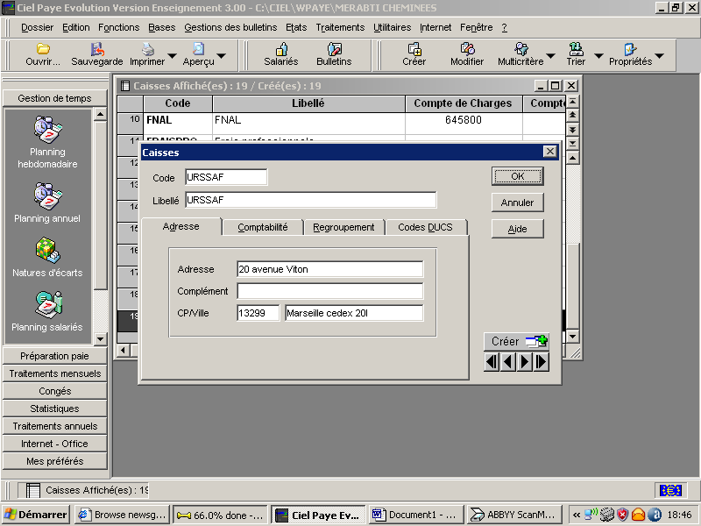 | 